- Navigation in Twilio zum bestehenden SIP Trunk

Ireland(IE1) -> Elastic SIP Trunking -> Manage -> Trunks -> Fonio_Agent
(Sie befinden sich jetzt in den Detail-Einstellungen dieses Trunks.

2. Übersicht: Relevante Einstellungen für Fonio
Im Trunk sind hauptsächlich diese Bereiche wichtig:

2.1 Allgemeine Einstellungen / General
- SIP REFER: aktiviert
- PSTN Transfer: aktiviert
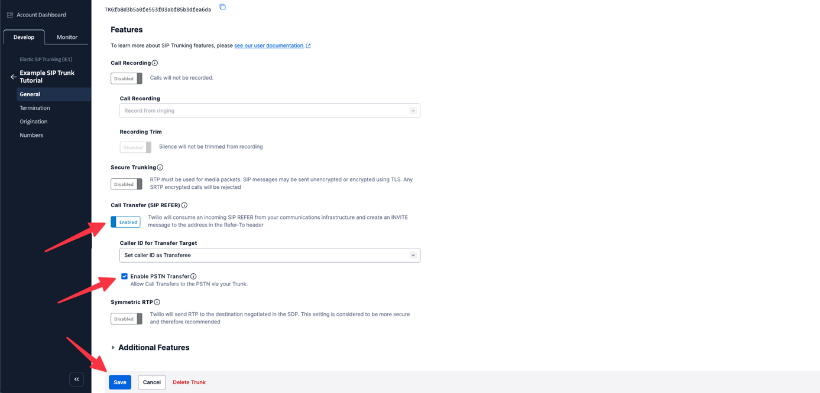

2.2 Origination (eingehende Anrufe → Fonio)
- Tab Origination öffnen
- Dort sollte eine Origination URI hinterlegt sein:
- sip:vojhwtf1hn6.eu.sip.livekit.cloud;edge=frankfurt;transport=tcp
- Diese sorgt dafür, dass Twilio eingehende Anrufe an Fonio weiterleitet.

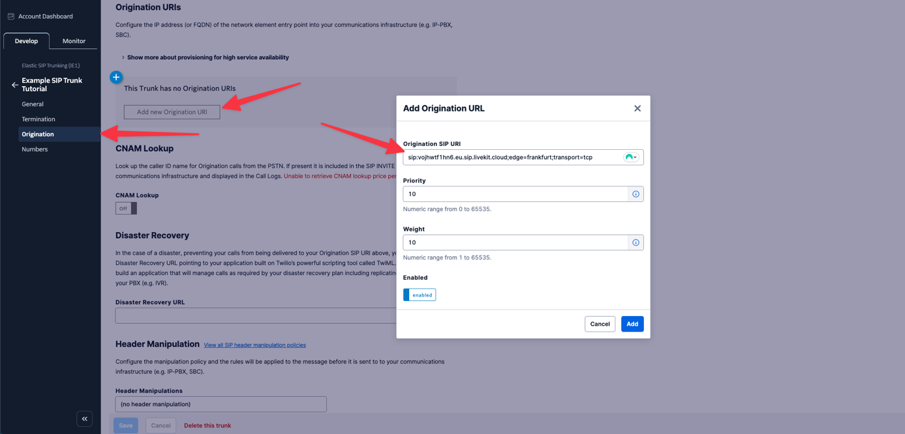

2.3 Phone Numbers (zugeordnete Telefonnummern)
- Tab Phone Numbers öffnen
- Hier sehen Sie alle Rufnummern, die mit diesem Trunk verbunden sind.
- Wichtig: Die Nummer, die in Fonio verwendet werden soll, muss hier aufgeführt sein.
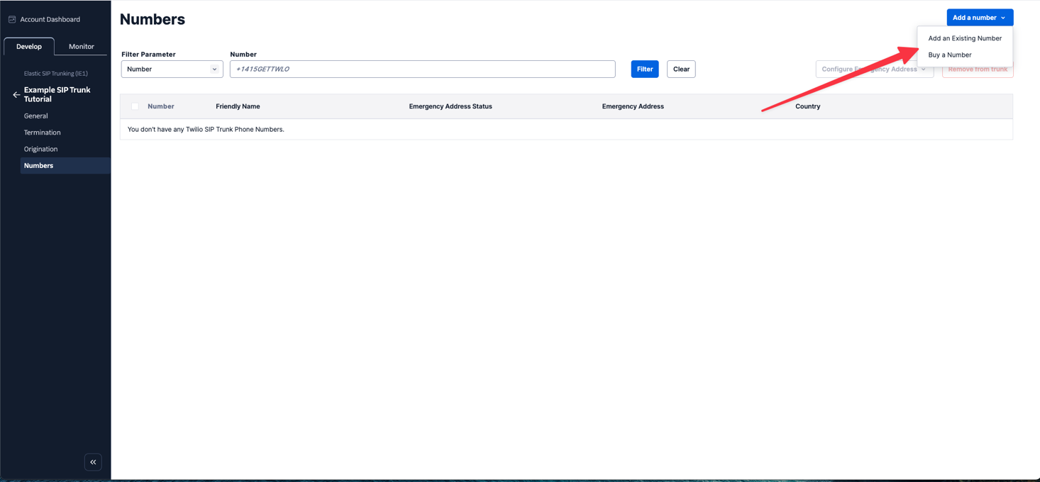

2.4 Termination (optional, für ausgehende Anrufe)
- Tab Termination öffnen
- Termination SIP URI: Name/URL, die später in Fonio als „Termination“ genutzt wird
- Darunter:
  - Verknüpfte Credential List (Zugangsdaten) prüfen
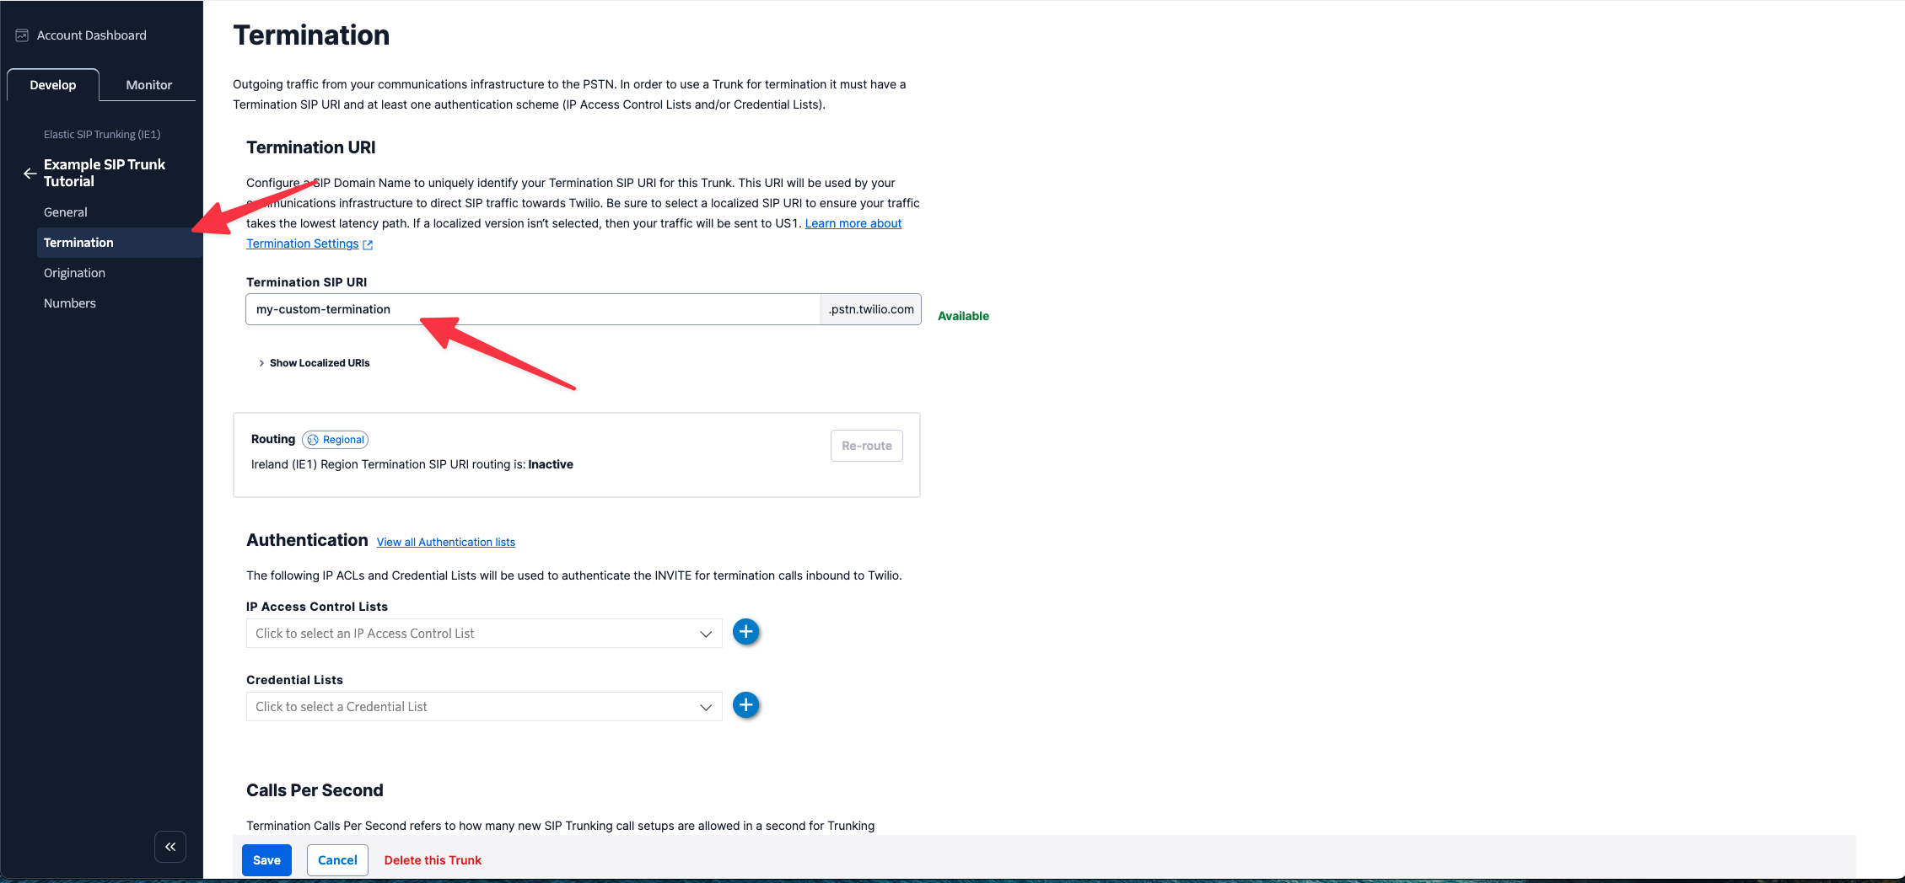

2.5 Credentials (Benutzername/Passwort)
Unter Credential List (entweder direkt im Trunk oder über den jeweiligen Link):
- Username und Passwort notieren
- Diese Daten werden in Fonio bei der Nummer-Konfiguration eingetragen (sofern ausgehende Anrufe genutzt werden).
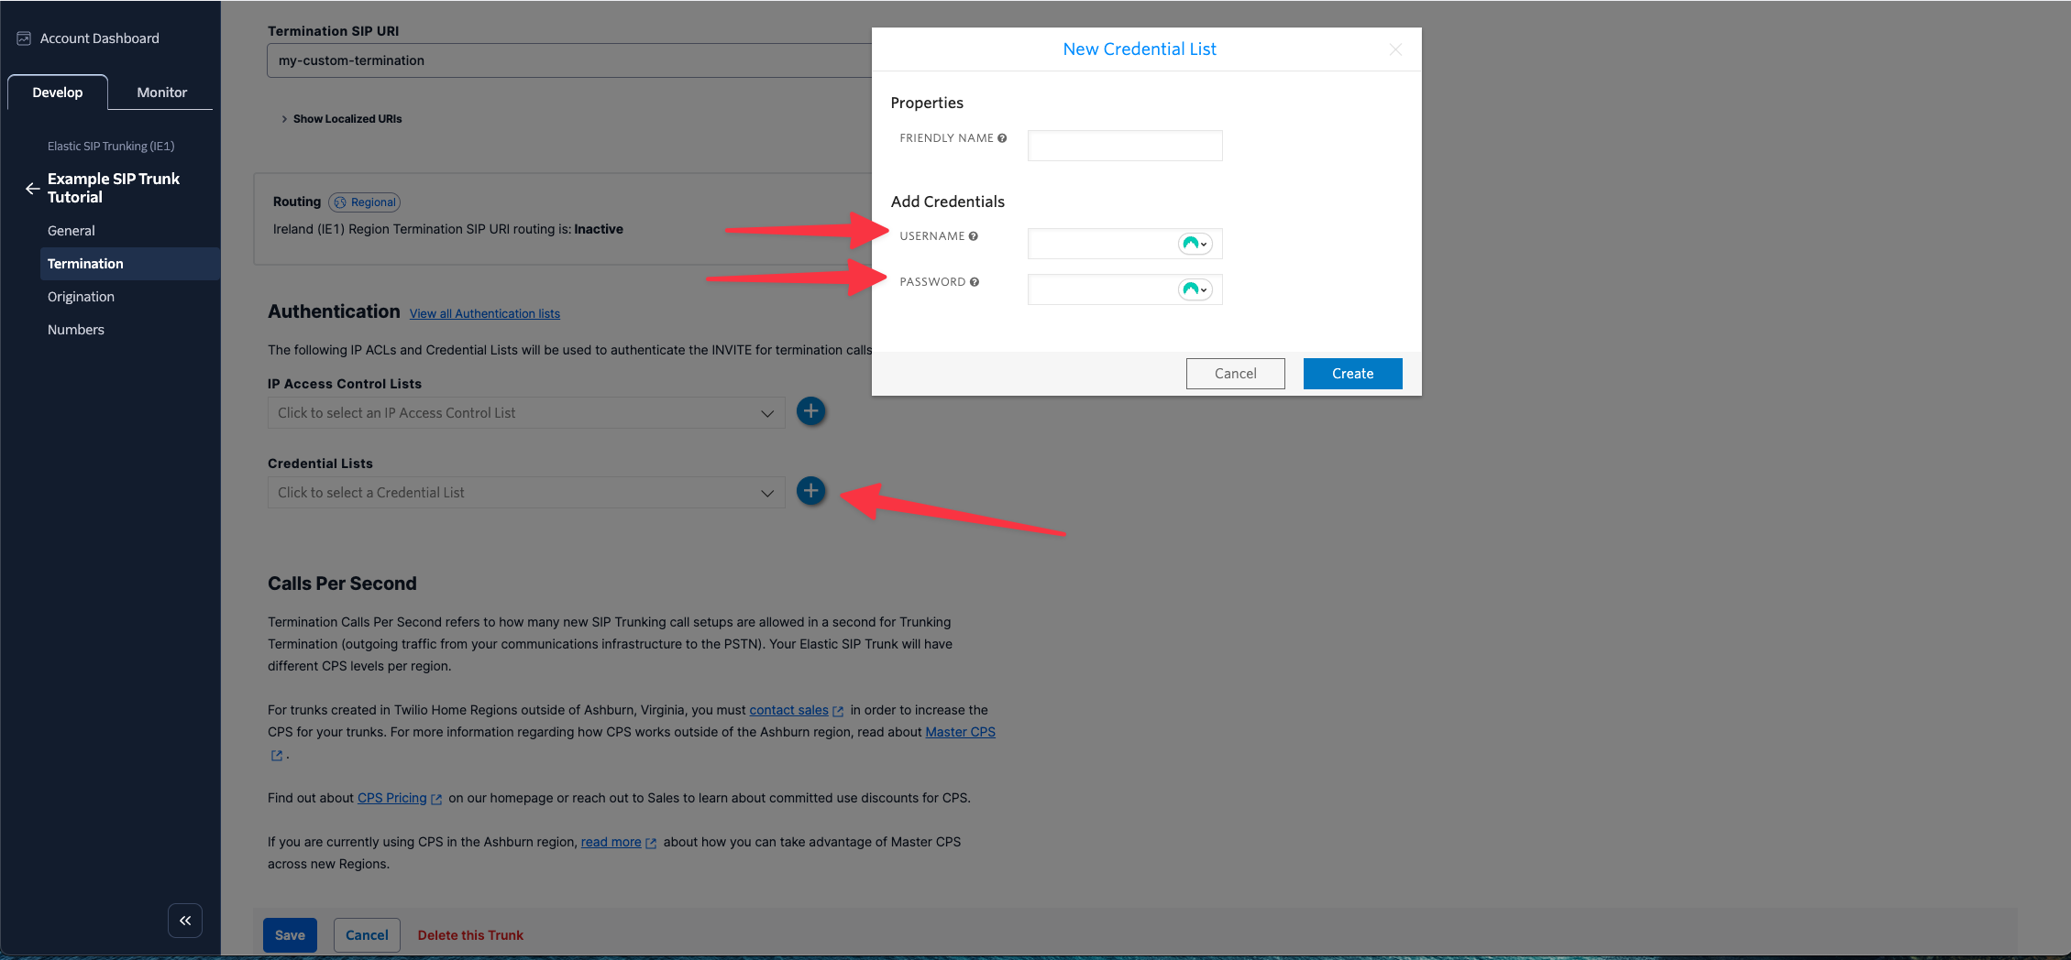

2.6 Fonio
In Fonio: Telefonnummer -> SIP Nummer bearbeiten/hinzufügen.
Twilionummer, Credentials und Termination URL hier eintragen.

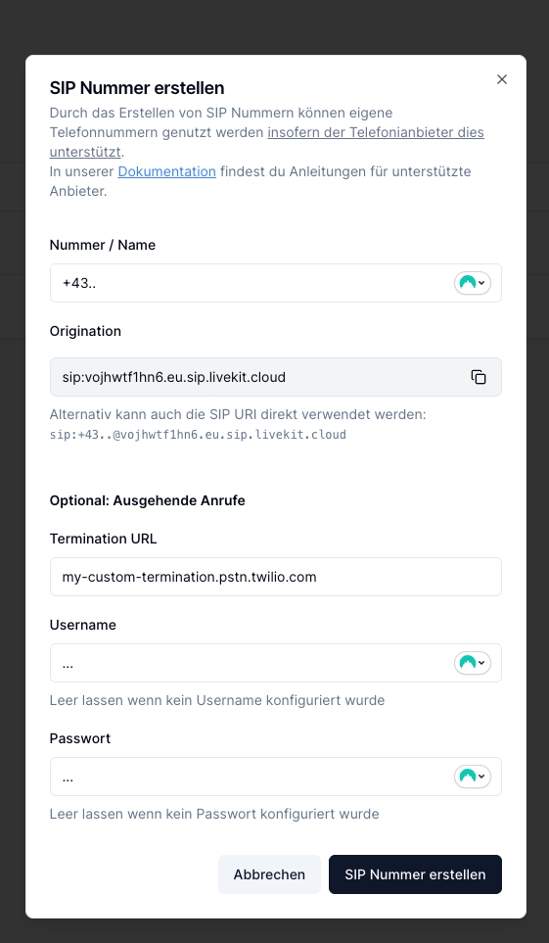
2.7 weitere Infos in Fonio:
Assistent zuweisen: Telefonnummern -> Telefonnummer auswählen -> Assistentzuweisung ändern
Tools: Assistenten -> Assistent auswählen -> Tools
Transkript einstellen -> Assistenten -> Assistent auswählen -> Nachbearbeitung
Outboundanleitung: Assistent -> Outbound

